ผู้บริหารเข้าร่วมจ่ายเบี้ยยังชีพผู้สูงอายุขององค์การบริหารส่วนตำบลจอมศรี
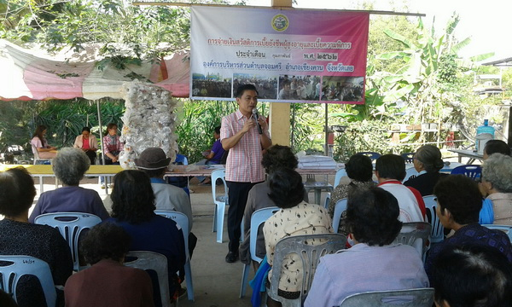

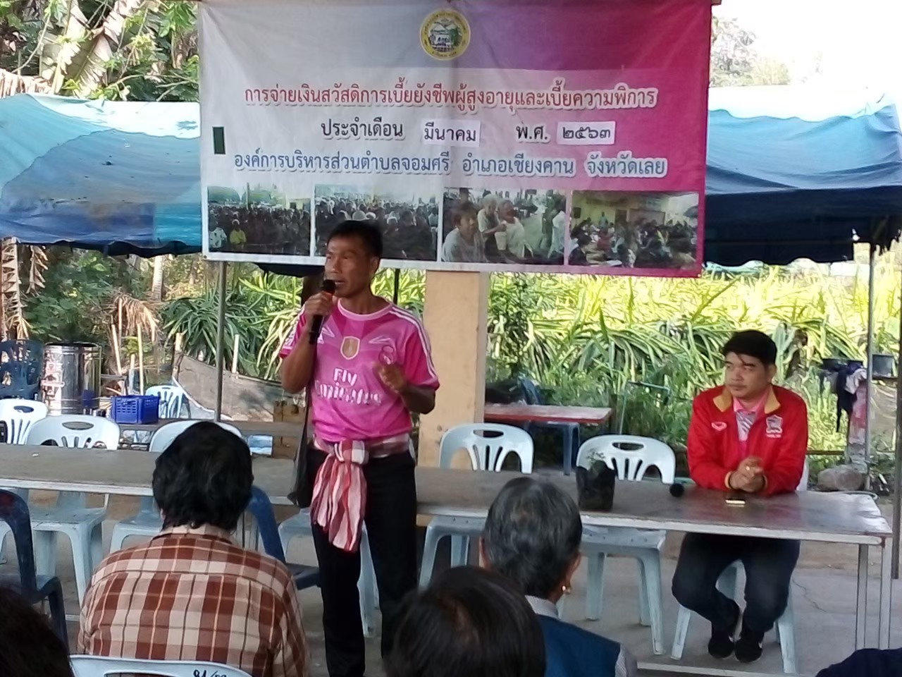
ผู้บริหารเข้าร่วมเวทีประชาคมประชาชนตำบลจอมศรี
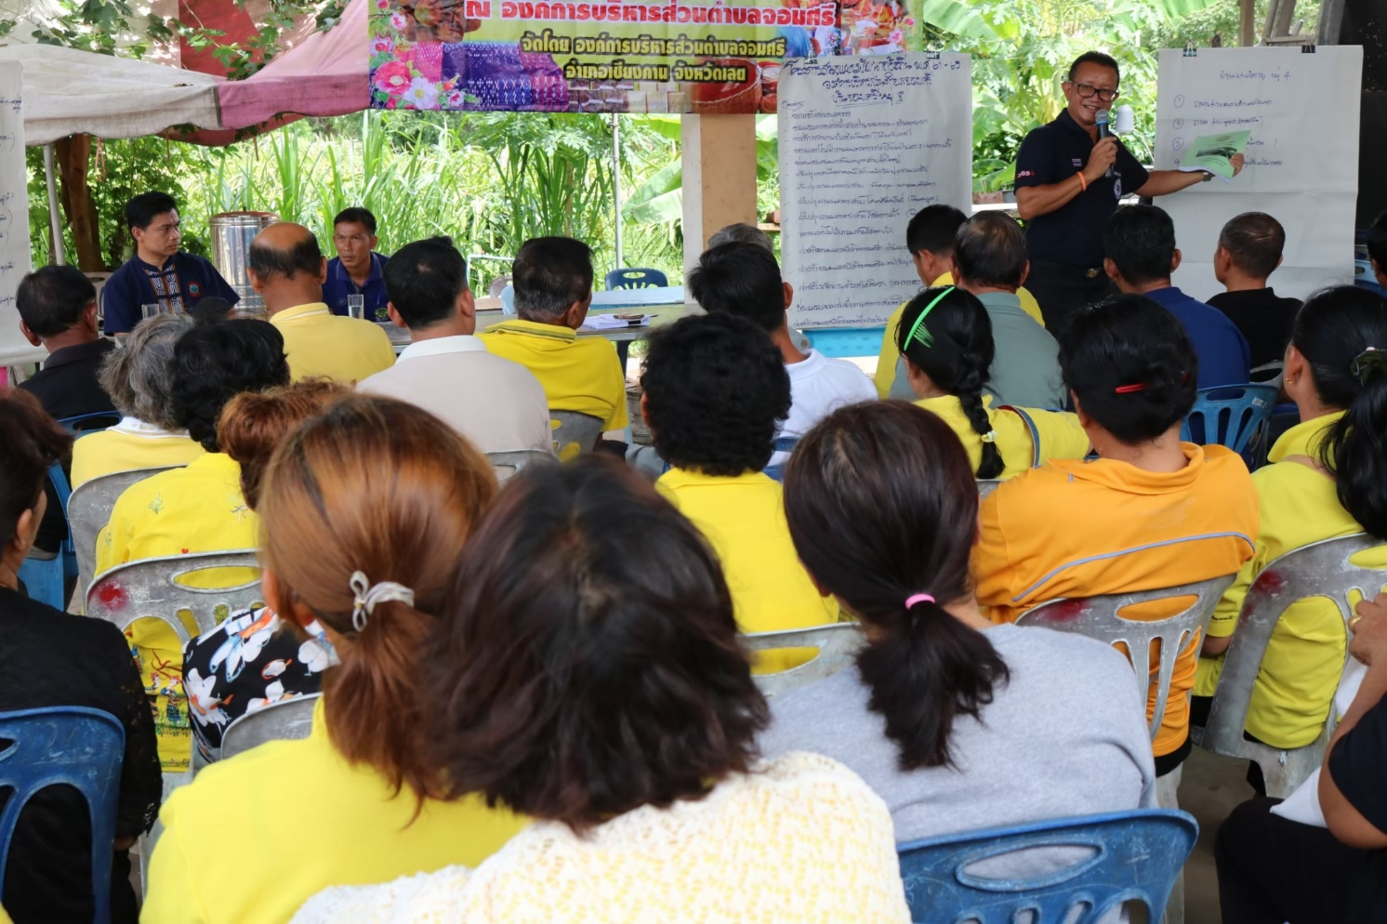

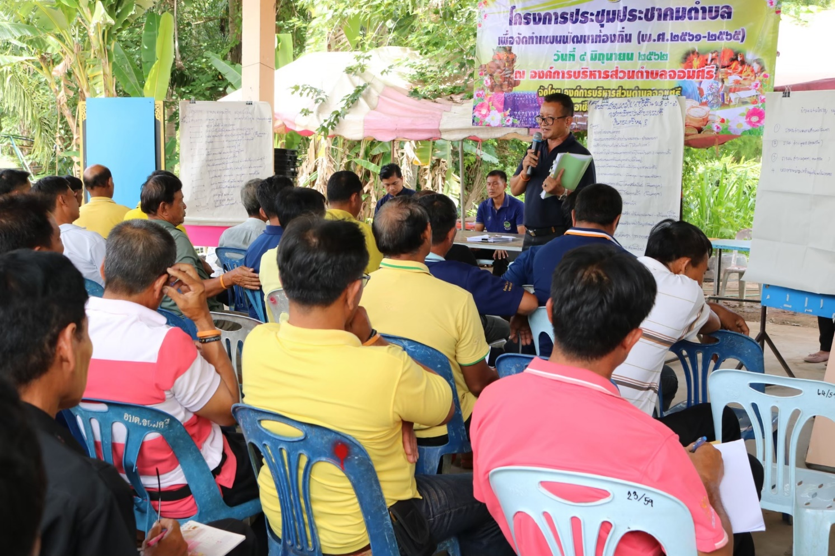

ผู้บริหารร่วมเวทีรับฟังความคิดเห็น พ.ร.บ. การเลี้ยงสัตว์ ปล่อยสัตว์ ฯลฯ
